Agente negociador inteligente para la gestión y análisis de leads en LaPreDigital

MANUAL DE USUARIO
Versión 1.0
Noviembre de 2026
ÍNDICE GENERAL
1 Presentación del sistema 4
2 Acceso e Inicio 5
2.1 Abrir la consola de negociación 5
2.2 Usar el menú y reconocer los modos de operación 7
3 Captación pública 8
3.1 Enviar el formulario de contacto 8
3.2 Continuar desde el comprobante de registro 10
3.3 Solicitar información de un plan 11
3.4 Aceptar la invitación del responsable económico 12
3.5 Activar Explora UNT desde el enlace personal 14
4 Pendientes del operador 15
4.1 Consultar las gestiones pendientes 15
4.2 Registrar la atención de una conversación derivada 16
4.3 Validar una contratación con pago registrado 17
4.4 Revisar la entrega de credenciales 18
5 LEADS y casos 19
5.1 Revisar una solicitud de captación 19
5.2 Registrar un contacto y su participación 20
5.3 Buscar y abrir una negociación 21
6 Expediente de negociación 22
6.1 Consultar y completar el perfil 22
6.2 Consultar la conversación y registrar un mensaje recibido 23
6.3 Revisar un mensaje con la inteligencia artificial 24
6.4 Revisar interés y prioridad de seguimiento 25
6.5 Registrar autorización o revocación de contacto 26
6.6 Preparar la prueba gratuita desde el expediente 27
6.7 Preparar una invitación al responsable económico 28
6.8 Registrar una aceptación documentada del responsable 29
7 Propuestas y servicio 30
7.1 Preparar una propuesta con tarifa vigente 30
7.2 Consultar el avance y compartir la oferta personal 31
7.3 Aceptar la propuesta y sus condiciones en el portal 32
7.4 Abrir el pago de prueba desde la oferta 33
7.5 Habilitar un servicio adquirido 34
7.6 Consultar el servicio habilitado 35
8 Catálogo interno 36
8.1 Consultar planes y tarifas mensuales 36
8.2 Comparar la modalidad semestral 37
9 Seguimiento autorizado 38
9.1 Consultar la agenda y revisar vencimientos 38
10 Indicadores de la fase LEADS 39
10.1 Consultar el resumen de indicadores 39
10.2 Aplicar filtros por periodo y dimensión 40
10.3 Interpretar causas y desgloses 42
10.4 Actualizar los datos y exportar el reporte 43
11 Agente e integraciones 44
11.1 Consultar el estado de los servicios 44
11.2 Vincular Telegram con un contacto existente 45
11.3 Configurar las recomendaciones con datos 45
12 Conocimiento del agente 47
12.1 Consultar y editar un documento 47
12.2 Crear o subir un documento 48
12.3 Probar una consulta 49
13 Reglas del agente 51
13.1 Configurar las preguntas y las acciones automáticas 51
14 Referencia de operación 53
14.1 Resolver situaciones frecuentes 53
14.2 Interpretar los indicadores 55

Presentación del sistema
Este manual permite utilizar el agente negociador inteligente de LaPreDigital para registrar solicitudes, conducir negociaciones y consultar sus resultados. Está dirigido al operador comercial y a las personas que reciben los formularios y enlaces públicos. Cada opción presenta su pantalla, la forma de uso y el efecto que produce.
La operación empieza con una captación y continúa con el seguimiento autorizado, la evaluación del interés, las propuestas y, cuando corresponde, la contratación y habilitación del servicio. Los indicadores reúnen estos eventos para evaluar la fase LEADS.
El operador utiliza la consola conectada a la base transaccional. El contacto y el responsable económico utilizan únicamente los formularios y enlaces personales que reciben. La plataforma educativa es un servicio externo: este manual describe la preparación de acceso desde el agente, no las aulas de esa plataforma.
Término | Qué representa
Contacto | Persona que conversa con el equipo y autoriza canales de comunicación.
Beneficiario | Estudiante que recibirá el servicio académico.
LEAD | Relación comercial entre un contacto y un beneficiario.
Caso | Oportunidad de negociación del beneficiario, con estado e historial propios.
Participación | Intervención de un contacto en un caso, con rol, prioridad, interés y seguimiento.
Solicitud | Datos recibidos durante la captación; pueden necesitar revisión antes de vincularse.

Las capturas muestran datos de demostración. Los nombres, cantidades y porcentajes no representan resultados de la operación real. Las opciones visibles dependen del estado de cada caso y de la configuración de los canales.
Utilice el índice para ubicar cada tarea. Los módulos mantienen una numeración común con el índice base del manual de código fuente, de modo que la explicación funcional y su implementación puedan relacionarse por la misma opción.

Acceso e Inicio

Abrir la consola de negociación
La consola reúne la gestión comercial del contacto, el estudiante beneficiario y su negociación. Inicio presenta participaciones registradas, casos abiertos, participaciones en Alta y casos pendientes de evaluación. Estos recuentos son operativos; los seis indicadores mensuales se consultan en Indicadores.
Antes de empezar El administrador debe haber iniciado la aplicación y su conexión a la base de datos, y entregarle el usuario y la contraseña de la consola.
- Abra la dirección de la consola que le indique el administrador; en el entorno local habitual es http://127.0.0.1:3067.
- Escriba su usuario y su contraseña en Iniciar sesión y pulse Ingresar. El ícono del ojo muestra u oculta la contraseña.
- Compruebe que aparezca OLTP conectado y revise el resumen de Inicio.
- Seleccione Gestionar contactos o LEADS y casos para empezar a trabajar. Para salir, pulse Cerrar sesión en la parte superior.
Resultado Se abre la vista operativa con los registros existentes. La sesión dura hasta ocho horas; si vence o el servidor se reinicia, la consola vuelve a pedir el acceso. Consultar Inicio no crea una participación ni modifica la negociación.
Figura 1
Inicio de sesión de la consola
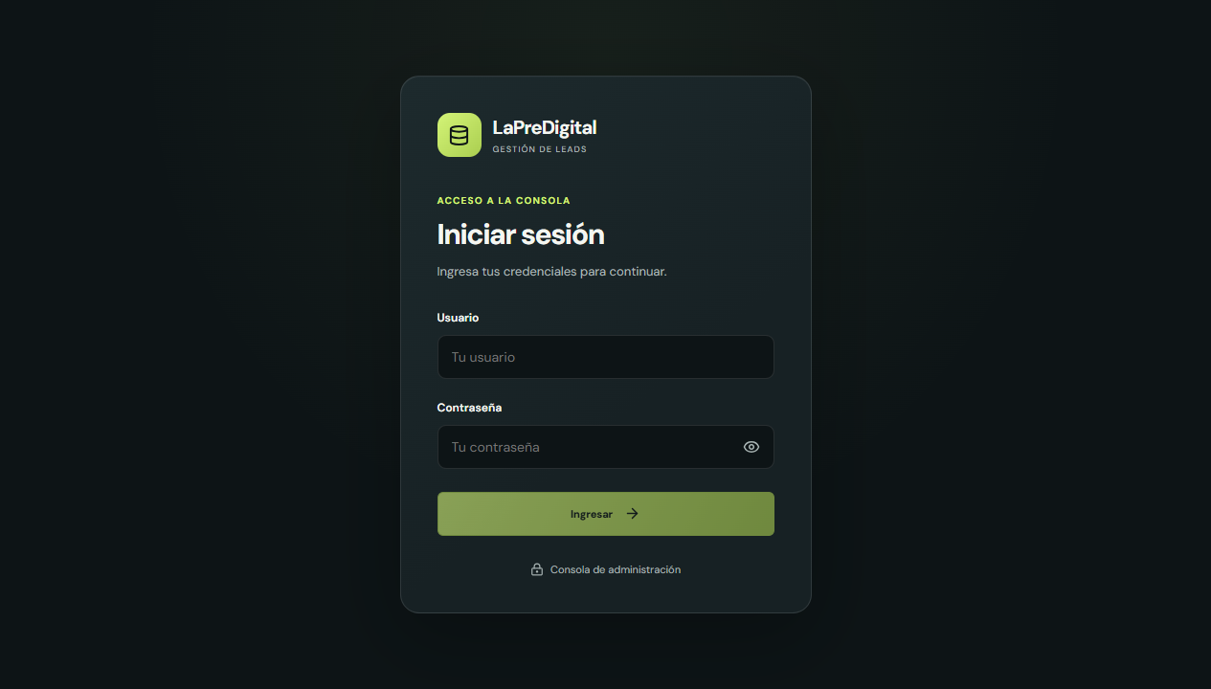
Figura 2
Pantalla de Inicio de la consola
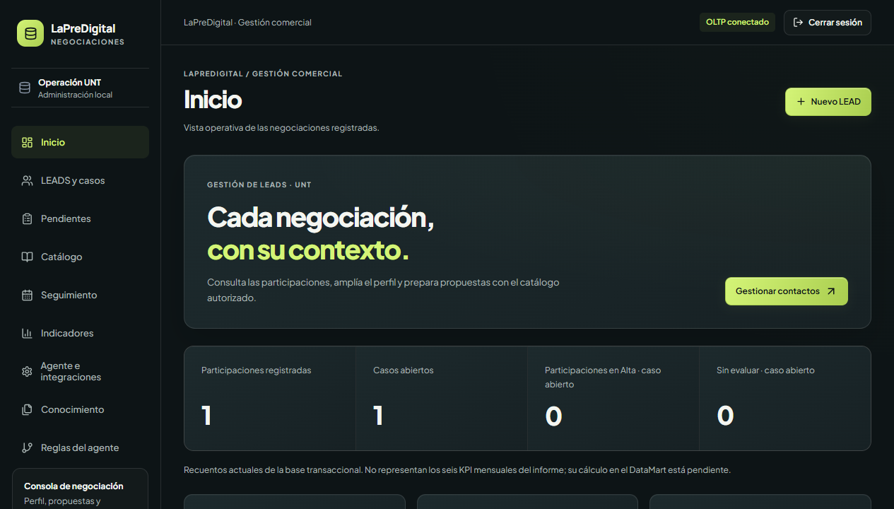

Usar el menú y reconocer los modos de operación
El menú lateral permite cambiar entre Inicio, LEADS y casos, Pendientes, Catálogo, Seguimiento, Indicadores, Agente e integraciones, Conocimiento y Reglas del agente. En el expediente, las marcas Automático, Solo manual e Informativo indican quién realiza cada operación.
- Seleccione el módulo que corresponde a la tarea.
- En un expediente, use las pestañas Perfil, Conversación, Propuestas, Servicio y Responsable económico.
- Identifique los controles disponibles y atienda el mensaje que acompaña a un botón deshabilitado.
Resultado La navegación cambia la vista. Automático identifica procesos del agente que el operador puede revisar; Solo manual requiere intervención del operador y Solo lectura muestra información registrada.
Figura 3
Menú de módulos de la consola
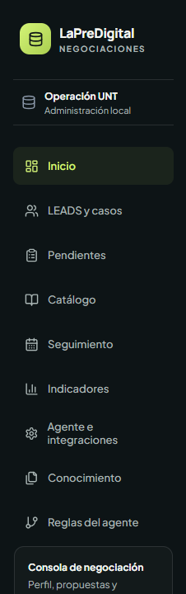

Captación pública

Enviar el formulario de contacto
En la página pública de captación, el contacto escribe su nombre, correo, teléfono y relación con el estudiante. Si selecciona Padre, Madre o Apoderado, debe identificar también al estudiante beneficiario. El contacto elige expresamente por qué canales desea conversar.
Antes de empezar Utilice datos de la persona que autoriza el contacto. La autorización debe corresponder a las opciones realmente elegidas.
- Abra la página pública y vaya a Déjanos tus datos.
- Complete los datos y seleccione su relación en Soy. Indique el estudiante cuando el formulario lo solicite.
- Marque al menos una preferencia de contacto y pulse Quiero que me contacten.
Resultado Si los datos permiten identificar a las personas, se registra o reutiliza la negociación. Cuando el correo ya existe o la identidad requiere confirmación, la solicitud pasa a revisión del operador.
Figura 4
Formulario público de contacto
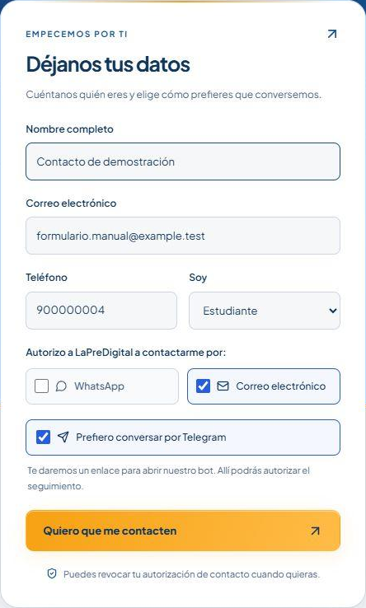
Tenga en cuenta Si elige Estudiante y deja el teléfono vacío, el formulario recomienda registrarse con los datos de su mamá, papá o apoderado: en Soy se elige el parentesco del familiar y se escribe el nombre del estudiante. Así el equipo puede escribirle a un número que sí se usa.
Figura 5
Recomendación para el estudiante sin celular
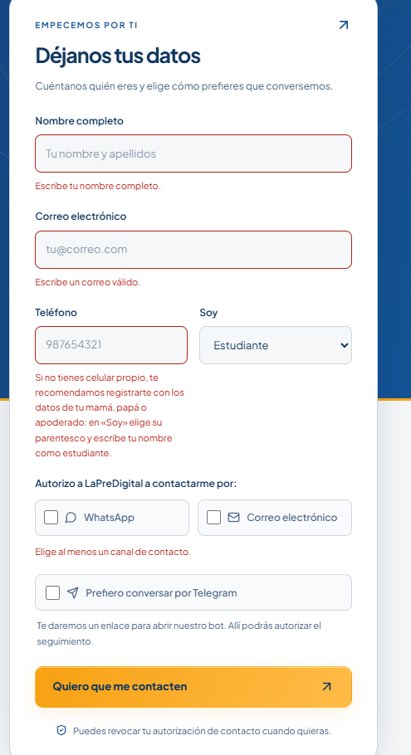

Continuar desde el comprobante de registro
El comprobante confirma que la solicitud fue recibida. Puede ofrecer Continuar en WhatsApp y Continuar en Telegram según la configuración y la preferencia indicada. Recibir este comprobante no significa que ya exista una propuesta aceptada o un pago.
- Revise el mensaje de recepción.
- Si desea conversar por WhatsApp, abra el botón y envíe el mensaje preparado desde su cuenta.
- Si eligió Telegram, abra el enlace y pulse Iniciar en el bot siguiendo sus indicaciones.
Resultado Se puede continuar la conversación por el canal elegido. El enlace personal de Telegram funciona una vez y vence en diez minutos; abrir WhatsApp por sí solo no envía el mensaje.
Tenga en cuenta Si aparece un enlace vencido o no se puede confirmar la identidad, solicite orientación al operador antes de volver a registrar los mismos datos.
Figura 6
Comprobante de recepción y continuación por canales
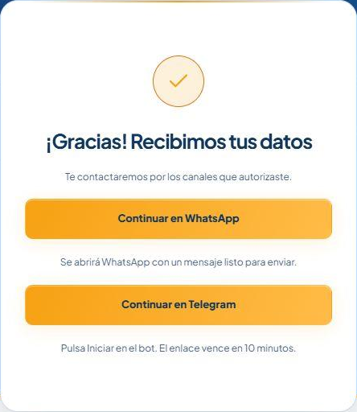

Solicitar información de un plan
El catálogo público permite comparar planes y modalidades. Me interesa este plan abre el formulario asociado al plan seleccionado; Solicitar prueba inicia la solicitud de Explora UNT. El interés enviado sirve para la atención comercial y no realiza un cobro.
- Abra el catálogo público en la dirección terminada en /planes.
- Seleccione el periodo disponible y pulse Me interesa este plan en la opción deseada.
- Complete Hablemos de, identifique al beneficiario, autorice el contacto y pulse Solicitar información.
Resultado La solicitud conserva el plan elegido. Si la captación queda completa se vincula con su participación; si necesita datos o confirmación de identidad, permanece para revisión.
Figura 7
Catálogo público y acceso a la solicitud de un plan
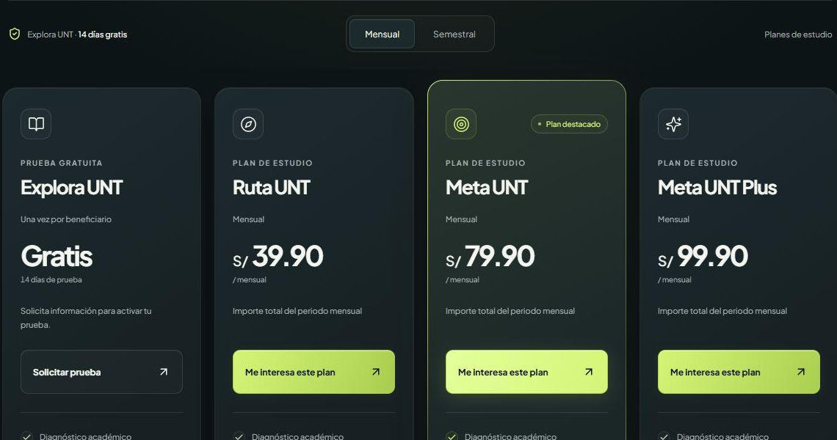

Aceptar la invitación del responsable económico
El responsable abre su invitación personal para incorporarse al caso del estudiante. El formulario diferencia aceptar la vinculación con el caso y autorizar el contacto por los canales elegidos. Ambas decisiones son necesarias para confirmar el vínculo.
Antes de empezar La invitación debe existir y pertenecer a una negociación abierta. Un contacto conocido puede ver menos campos porque ya está identificado.
- Abra el enlace que le compartió el estudiante o el equipo comercial y compruebe que reconoce la solicitud.
- Revise su nombre y complete correo y celular cuando se soliciten.
- Marque la aceptación de vinculación y la autorización de contacto, elija canales y pulse Aceptar invitación.
Resultado El responsable se incorpora al mismo caso y queda registrado el vínculo autorizado. Una invitación ya aceptada muestra la confirmación; si el caso está cerrado, el sistema puede impedir la aceptación.
Figura 8
Aceptación pública de una invitación personal
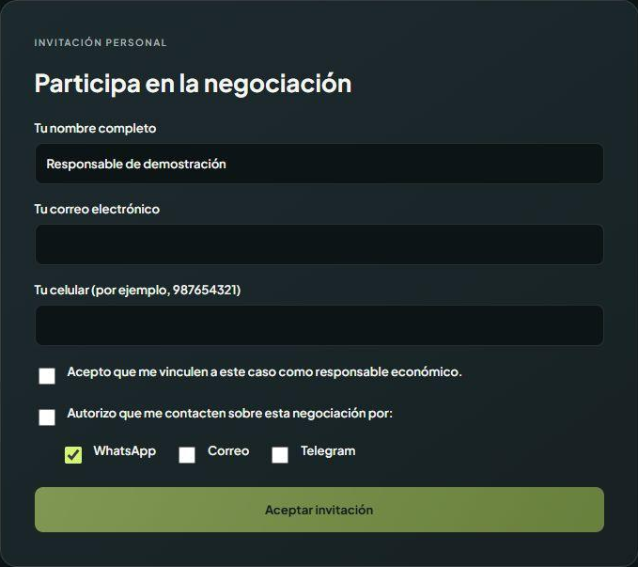
Tenga en cuenta En la invitación, el responsable elige por qué canales autoriza el contacto: WhatsApp, correo o Telegram. Si ya estaba registrado en LaPreDigital, recibe la invitación directamente por un canal que autorizó antes y la página no le vuelve a pedir correo ni teléfono; solo confirma las dos autorizaciones. Si no está registrado, el estudiante recibe un botón de WhatsApp con el mensaje listo para reenviarle el enlace.

Activar Explora UNT desde el enlace personal
El enlace de Explora UNT muestra la duración de la prueba gratuita. La activación registra una prueba para el beneficiario identificado; su uso es independiente de la aceptación de una propuesta comercial.
Antes de empezar El enlace debe estar vigente, sin utilizar, y el beneficiario no debe haber disfrutado antes de la prueba. El acceso a contenidos depende de la plataforma educativa conectada.
- Abra el enlace personal de prueba recibido.
- Revise que corresponde a Explora UNT y pulse Activar prueba gratuita si desea solicitarla.
- Compruebe el mensaje de activación y las indicaciones de acceso que aparezcan.
Resultado Se registra la prueba por catorce días según la configuración vigente. Solo se permite una prueba por beneficiario, no requiere pago y no cambia por sí sola la etapa comercial.
Figura 9
Pantalla de activación de Explora UNT
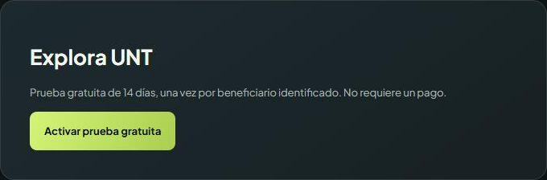

Pendientes del operador

Consultar las gestiones pendientes
Pendientes reúne las tareas que requieren atención del equipo: conversaciones derivadas, pagos por validar, servicios o becas por habilitar, credenciales pendientes, identidades por confirmar y otras revisiones. Cada grupo muestra la persona, el caso, la fecha y las acciones pertinentes.
- Entre a Pendientes desde el menú.
- Revise el grupo correspondiente y utilice Actualizar si necesita repetir la consulta.
- Abra Ver caso para consultar la evidencia antes de realizar una acción.
Resultado La bandeja se consulta automáticamente cada quince segundos mientras está visible. Una gestión resuelta deja de cumplir las condiciones para aparecer en su grupo.
Figura 10
Gestiones de atención del operador
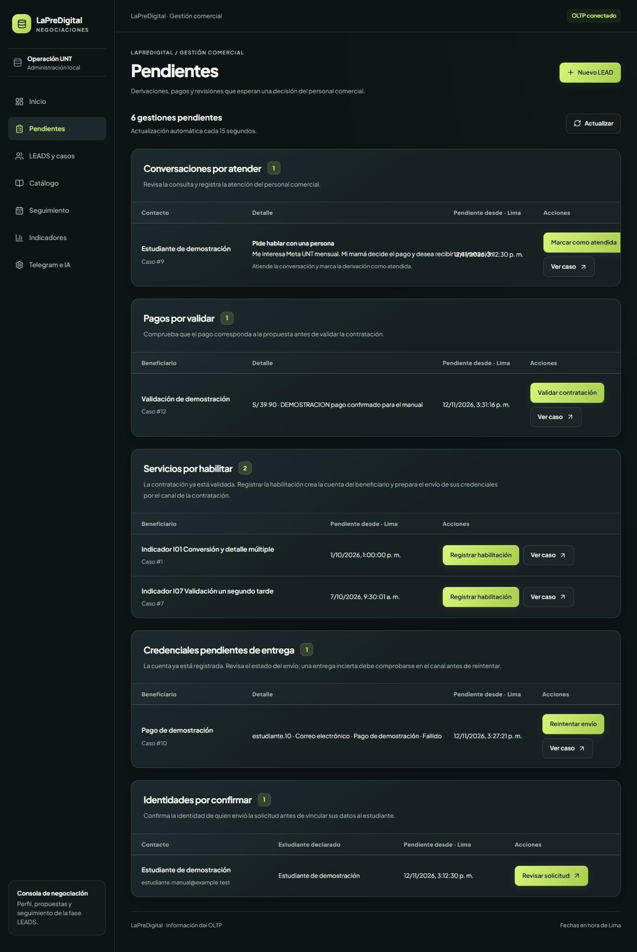

Registrar la atención de una conversación derivada
Conversaciones por atender muestra el motivo por el que el contacto necesita intervención humana y el mensaje de contexto. El operador debe revisar la solicitud y atenderla por el canal correspondiente antes de marcarla como realizada.
Antes de empezar Debe existir una derivación pendiente. El seguimiento automático respeta las condiciones de la derivación y su retoma.
- Localice a la persona en Conversaciones por atender.
- Use Ver caso y revise la conversación y el motivo.
- Después de prestar la atención, pulse Marcar como atendida.
Resultado Se registra la atención del operador y esa derivación deja de figurar como conversación pendiente. Consultar el caso no equivale a registrar la atención.
Figura 11
Conversaciones derivadas al personal comercial

Validar una contratación con pago registrado
Pagos por validar contiene contrataciones con un pago registrado que todavía requieren validación del personal comercial. La referencia y el importe permiten comprobar que el pago corresponde a la propuesta aceptada.
Antes de empezar Debe existir aceptación de condiciones y un pago positivo por el importe autorizado. La aceptación de una propuesta por sí sola no habilita esta operación.
- Abra el caso y contraste la propuesta, sus condiciones y la evidencia del pago.
- Compruebe la referencia y el importe; resuelva cualquier diferencia antes de validar.
- Pulse Validar contratación en la fila del beneficiario cuando la comprobación sea correcta.
Resultado Se registra la validación contractual y el cierre por contratación pagada. La participación que concretó la compra queda Convertida y el servicio pasa a estar pendiente de habilitación.
Figura 12
Pago registrado pendiente de validación

Revisar la entrega de credenciales
Credenciales pendientes de entrega permite comprobar la cuenta creada, el destinatario, el canal y el resultado del envío. La cuenta puede existir aunque el mensaje siga en cola o haya fallado. El estado Habilitado del servicio no prueba la recepción de las credenciales.
Antes de empezar La cuenta debe haber sido preparada al habilitar el servicio. La autorización del canal y los datos del destinatario deben seguir siendo válidos.
- Busque al beneficiario en Credenciales pendientes de entrega.
- Revise el estado y el detalle del problema; corrija con el administrador la configuración del canal cuando corresponda.
- Si aparece Reintentar envío, solicite el nuevo envío después de corregir la causa.
Resultado El reintento conserva la cuenta y prepara otra entrega de sus credenciales. Una entrega incierta debe verificarse en el canal antes de repetirla; puede no ofrecer reintento automático.
Figura 13
Estado y recuperación de la entrega de credenciales

LEADS y casos

Revisar una solicitud de captación
Solicitudes por revisar muestra las captaciones que necesitan datos o confirmación de identidad. La solicitud recibida y la participación comercial son registros relacionados con propósitos distintos. Una solicitud Vinculada ya se gestiona entre las negociaciones registradas.
Antes de empezar En Revisar identidad, confirme la identidad antes de asociar un correo existente a un beneficiario.
- Identifique la solicitud y revise su estado.
- Pulse Completar captación y confirme con la persona los datos y el estudiante.
- Complete o confirme la información y guarde la vinculación.
Resultado Al quedar vinculada, la solicitud sale de la bandeja de revisión. Su historial se conserva y la participación aparece en Negociaciones registradas; no es necesario registrarla otra vez.
Figura 14
Solicitudes por revisar y negociaciones registradas
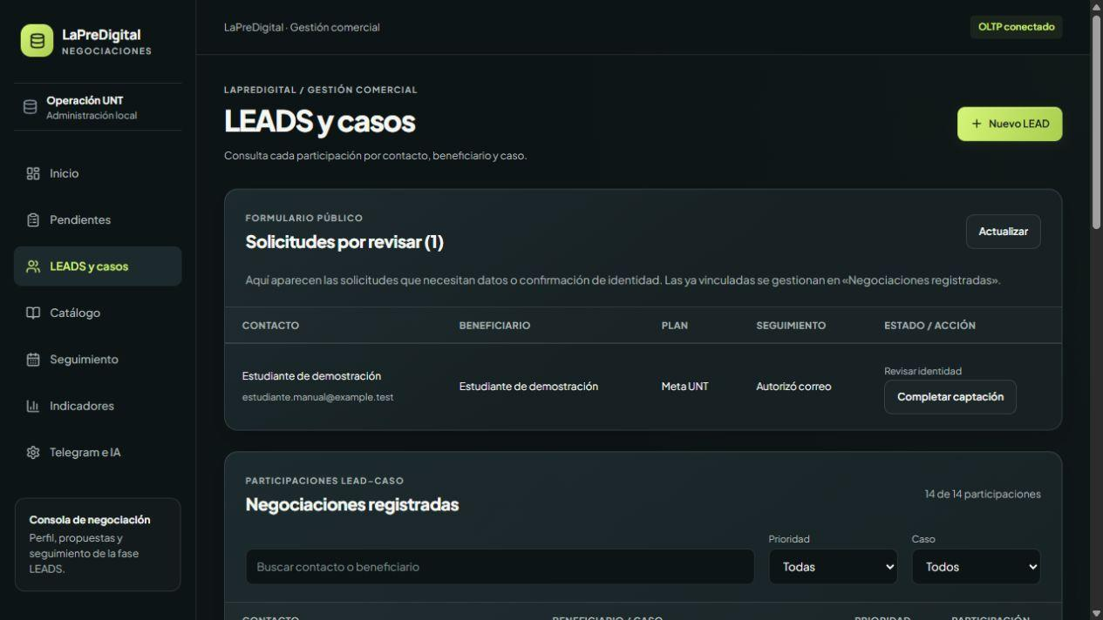

Registrar un contacto y su participación
Nuevo LEAD abre Registrar contacto y negociación. El operador identifica al contacto, su rol, el beneficiario y el canal expresamente autorizado. Si el estudiante ya existe, su identificador permite reutilizarlo sin crear otro beneficiario.
Antes de empezar Si el contacto es el propio Estudiante, debe corresponder al mismo beneficiario. La confirmación del operador debe basarse en la identidad real y en el consentimiento recibido.
- Pulse Nuevo LEAD y complete nombre, correo, teléfono, rol y origen de captación.
- Identifique al estudiante; utilice su ID cuando ya esté registrado.
- Seleccione el canal autorizado, confirme la autorización expresada y pulse Guardar contacto y participación.
Resultado El sistema crea o reutiliza contacto, beneficiario y relación comercial, busca un caso abierto y registra o reutiliza la participación. La participación nueva inicia Pendiente y su seguimiento depende de la autorización.
Figura 15
Registro manual en dos vistas continuas del formulario
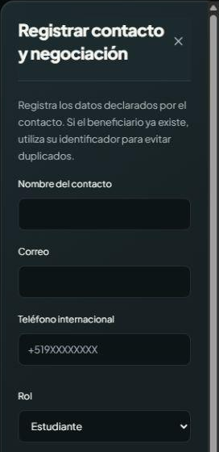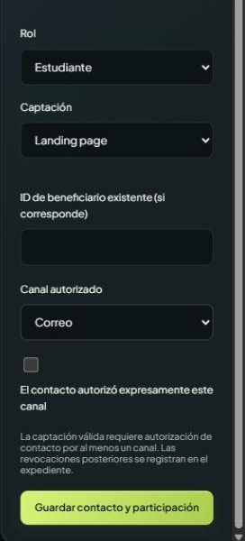

Buscar y abrir una negociación
Negociaciones registradas lista participaciones por contacto, beneficiario y caso. Un estudiante y su madre pueden formar dos participaciones del mismo caso. El contador muestra participaciones, no necesariamente personas o casos distintos.
- Use Buscar contacto o beneficiario para localizar el registro.
- Aplique Prioridad y Caso si necesita limitar los resultados.
- Pulse Abrir en la participación correcta y revise el nombre del contacto, beneficiario y número de caso.
Resultado Se abre el expediente de esa participación. Desde allí puede consultar perfil, conversación, propuestas, servicio y vinculación con el responsable económico.
Figura 16
Identificación del contacto beneficiario y caso en el expediente
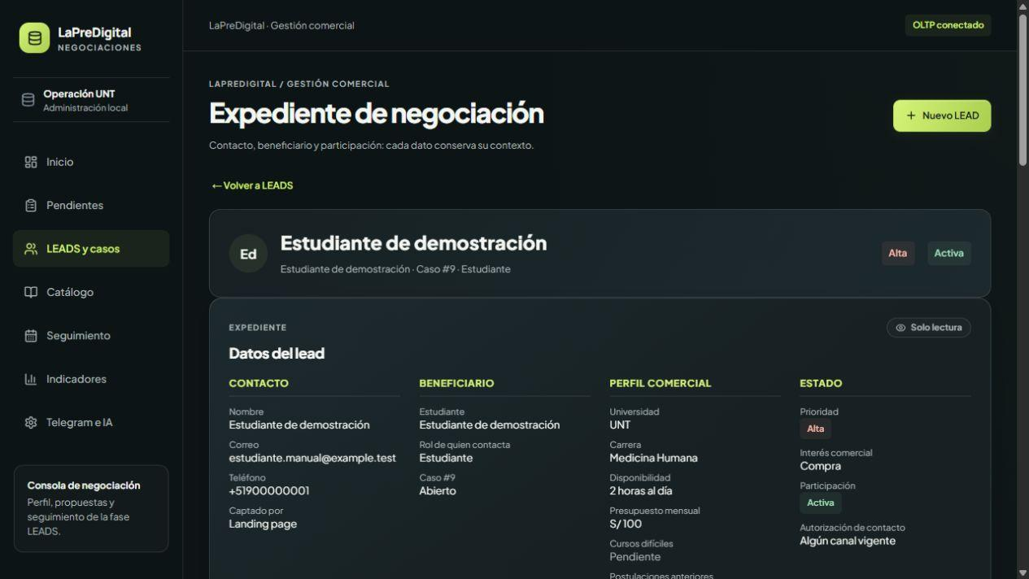

Expediente de negociación

Consultar y completar el perfil
Perfil presenta la universidad objetivo, carrera, disponibilidad y presupuesto mensual, junto al historial de cambios. El agente puede incorporar información declarada durante la conversación; los controles permiten al operador completar o corregir datos conocidos.
Antes de empezar El caso debe estar abierto. Verifique que los datos corresponden al contacto o al beneficiario adecuado antes de guardar.
- Abra la pestaña Perfil de la participación.
- Revise los datos actuales y escriba únicamente lo que la persona haya comunicado.
- Seleccione el canal de procedencia y pulse Guardar perfil.
Resultado Los valores se actualizan y el historial conserva el dato anterior, el nuevo, su fecha y procedencia. Los datos desconocidos permanecen como Pendiente.
Figura 17
Perfil académico y económico del contacto
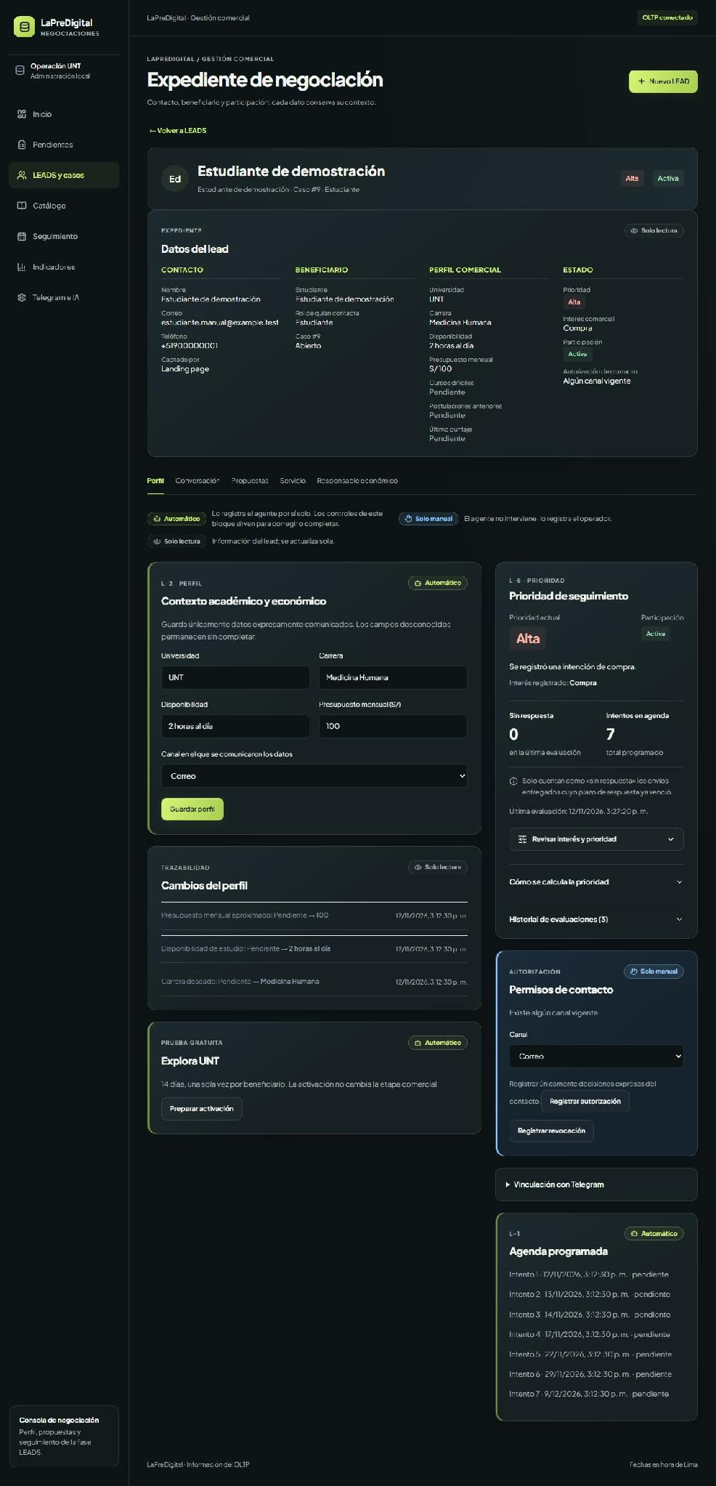

Consultar la conversación y registrar un mensaje recibido
Conversación conserva los mensajes entrantes y salientes, sus canales, fechas y estados de entrega. El formulario inferior permite documentar un mensaje que el operador recibió por otro medio; no sirve para enviar un texto al contacto.
Antes de empezar La evidencia debe ser real y pertenecer a la persona y participación seleccionadas.
- Abra Conversación y revise el historial.
- Si corresponde, copie el mensaje realmente recibido y seleccione su canal.
- Indique el nivel comunicado y pulse Registrar mensaje.
Resultado Se registra un mensaje entrante y se revisan el contexto de la oportunidad y su prioridad. Los salientes distinguen Pendiente de envío, Entrega fallida y Aceptado por el canal; aceptación del canal no significa lectura.
Figura 18
Historial y registro de interacciones
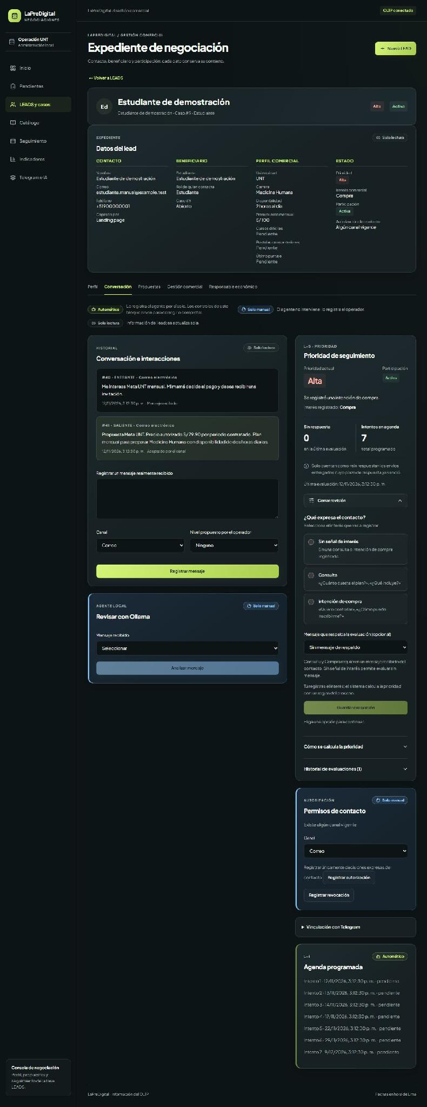

Revisar un mensaje con la inteligencia artificial
El bloque Revisar con Ollama permite seleccionar un mensaje entrante y solicitar un análisis. El servicio utiliza el proveedor configurado. El resultado puede proponer interés, una acción y datos del perfil acompañados de la declaración que los respalda.
Antes de empezar Debe existir un mensaje entrante y al menos un proveedor de IA disponible. Si no responde, revise Agente e integraciones o continúe la revisión con el personal comercial.
- Seleccione Mensaje recibido en el bloque de análisis.
- Pulse Analizar mensaje y revise las sugerencias y citas.
- Si aparece la opción de guardar datos revisados, aplíquela únicamente después de comprobarlos.
Resultado El análisis no confirma pagos ni acepta propuestas por el contacto. Los datos que el operador decide guardar quedan registrados como una intervención revisada.
Figura 19
Selección de un mensaje para revisión asistida

Revisar interés y prioridad de seguimiento
Prioridad de seguimiento resume la prioridad vigente, el interés, la participación y los intentos sin respuesta. Al desplegar Revisar interés y prioridad, el operador registra qué expresa el contacto; el sistema calcula la prioridad con las reglas del proceso.
Antes de empezar El caso y la participación deben admitir evaluaciones. La prioridad Nula no equivale a revocar una autorización.
- Abra la revisión y elija Sin señal de interés, Consulta o Intención de compra.
- Seleccione el mensaje que respalda Consulta o Compra; sin señal de interés permite evaluar sin mensaje.
- Pulse Guardar evaluación y consulte el resultado y el historial.
Resultado Se registra otra evaluación con evidencia y fecha. Los umbrales de tres y siete intentos entregados y vencidos sin respuesta prevalecen sobre el interés; programar un intento no incrementa ese contador.
Figura 20
Revisión de interés y prioridad vista superior e inferior
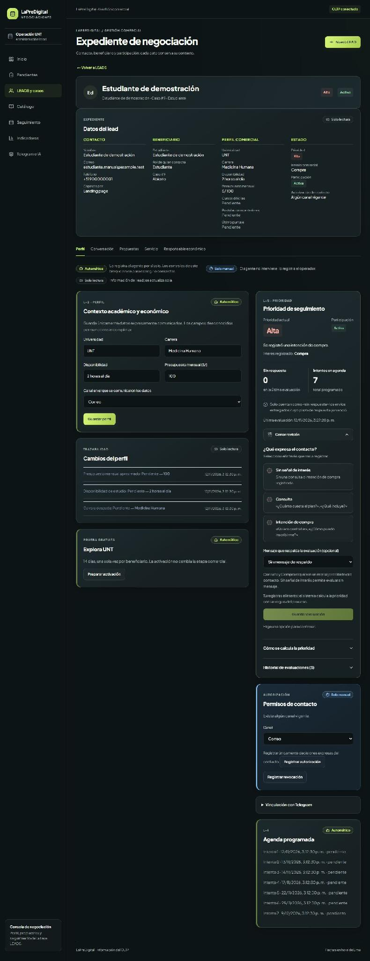

Registrar autorización o revocación de contacto
Permisos de contacto registra decisiones expresas por canal. Una autorización de correo no autoriza automáticamente WhatsApp o Telegram. La revocación se aplica a la persona y al canal elegido, aunque participe en más de un caso.
Antes de empezar El canal debe tener los datos necesarios. Para autorizar Telegram, el contacto debe haber vinculado e iniciado el bot.
- Seleccione el canal en Permisos de contacto.
- Pulse Registrar autorización o Registrar revocación según la decisión recibida.
- Revise el estado del contacto y la participación después de guardar.
Resultado El sistema conserva el historial de decisiones. Sin un canal vigente se suspende el seguimiento; la revocación no asigna por sí sola prioridad Nula ni crea una agenda nueva.
Figura 21
Permisos independientes por canal de contacto

Preparar la prueba gratuita desde el expediente
Explora UNT muestra el estado de la prueba del beneficiario y permite preparar su activación. La consola permite registrar una activación solicitada, mientras que un enlace personal puede presentar al contacto su propia pantalla de confirmación.
Antes de empezar El caso debe estar abierto y el beneficiario no debe haber utilizado antes Explora UNT.
- En Perfil, revise el bloque Explora UNT.
- Pulse Preparar activación cuando el contacto solicite la prueba.
- Registre la activación solicitada cuando corresponda y compruebe las fechas mostradas.
Resultado Se conserva una sola prueba por beneficiario, con duración de catorce días según el parámetro vigente. La prueba no representa una propuesta pagada ni una contratación.
Figura 22
Prueba gratuita disponible en el expediente

Preparar una invitación al responsable económico
Responsable económico permite documentar que otra persona decide o asume el pago del estudiante. La invitación utiliza un mensaje de la participación que declare esa necesidad. La invitación pendiente todavía no constituye una vinculación autorizada.
Antes de empezar El caso debe estar abierto y el mensaje de evidencia debe pertenecer a la participación elegida.
- Abra Responsable económico y escriba el nombre de la persona invitada.
- Seleccione Padre, Madre o Apoderado y el mensaje que declara la necesidad.
- Pulse Preparar invitación y revise el registro Pendiente.
Resultado Queda documentada la necesidad y su invitación. La incorporación al caso se completa al aceptar el responsable la vinculación y autorizar el contacto. El agente puede gestionar el enlace dentro de la conversación.
Figura 23
Preparación de la invitación al responsable
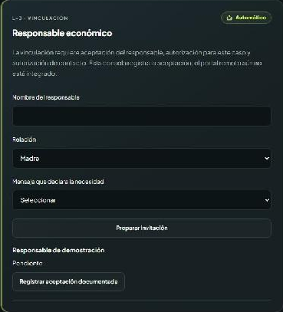

Registrar una aceptación documentada del responsable
Cuando el responsable aceptó por un medio verificable, el operador puede registrar esa aceptación desde la invitación pendiente. Esta opción exige distinguir las dos autorizaciones y utilizar los datos de la persona que se incorpora.
Antes de empezar La aceptación y las autorizaciones deben haber sido expresadas por el responsable. También puede aceptar directamente desde su invitación pública.
- Pulse Registrar aceptación documentada en la invitación correcta.
- Complete correo y teléfono del responsable.
- Confirme que aceptó vincularse al caso y autorizó el contacto por correo; pulse Confirmar aceptación documentada.
Resultado Se crea o reutiliza su contacto y participación en el mismo caso y se registra el vínculo. Si ya fue aceptada, la invitación muestra Vinculado.
Figura 24
Registro de las dos autorizaciones del responsable
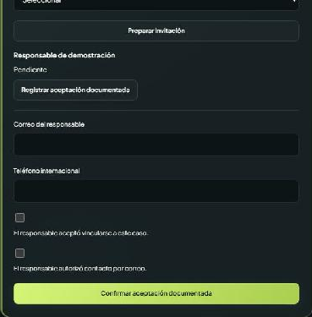

Propuestas y servicio

Preparar una propuesta con tarifa vigente
Propuestas presenta los datos conocidos y el avance de las alternativas ofrecidas. Preparar otra propuesta manualmente despliega tarifa, mensaje de contexto, descuento aprobado opcional y justificación. Los valores sugeridos deben revisarse antes de guardarlos.
Antes de empezar El caso debe estar abierto. El agente no aprueba descuentos y un descuento total corresponde al proceso de beca, no a una venta con importe cero.
- Abra Propuestas y despliegue Preparar otra propuesta manualmente.
- Seleccione la tarifa vigente y el mensaje entrante; revise la justificación.
- Si existe aprobación de descuento, documente el precio autorizado y pulse Preparar propuesta.
Resultado Se registra una propuesta con un mensaje pendiente. Prepararla no confirma su entrega. El precio sale del catálogo o de un descuento positivo menor al catálogo aprobado por el operador.
Figura 25
Tarifa contexto y justificación de una propuesta
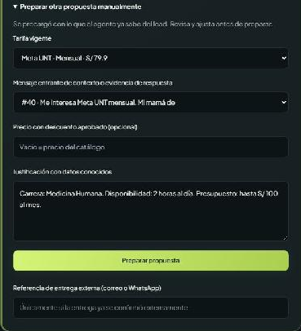

Consultar el avance y compartir la oferta personal
La propuesta distingue Preparada, Entregada, Aceptada, Pagada y Validada. Cada fase necesita su propia evidencia. Crear enlace personal para el lead permite compartir la oferta para que el contacto revise plan, periodo, importe y condiciones.
Antes de empezar La propuesta debe ser válida y estar entregada para generar el enlace desde la consola. Una entrega manual externa debe tener una referencia verificable cuando se solicite.
- Compruebe que la entrega esté confirmada por el canal.
- Pulse Crear enlace personal para el lead y compártalo con el destinatario correspondiente.
- Revise el avance; si el contacto respondió por otro medio, despliegue la opción de aceptación o rechazo y seleccione su mensaje de evidencia.
Resultado El enlace personal tiene una vigencia de siete días. Registrar una respuesta requiere evidencia posterior a la entrega; una aceptación no registra automáticamente un pago.
Figura 26
Avance de una propuesta entregada y enlace personal
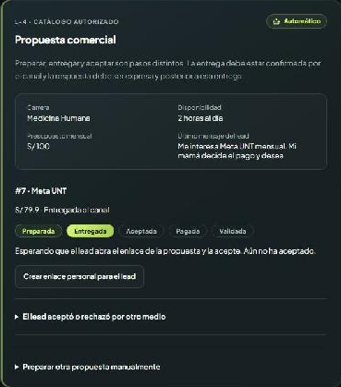

Aceptar la propuesta y sus condiciones en el portal
La oferta personal muestra el beneficiario, contacto, plan, periodo, importe y las condiciones de contratación. La decisión pertenece al contacto destinatario del enlace. El operador utiliza esta pantalla para explicar el recorrido al interesado.
Antes de empezar La oferta debe estar vigente y disponible. El enlace es personal y no debe utilizarse para aceptar en nombre de otra persona sin su decisión.
- Abra el enlace personal y compruebe el plan, el importe y el beneficiario.
- Lea todas las condiciones y marque su aceptación únicamente si está de acuerdo.
- Pulse Aceptar propuesta y condiciones.
Resultado Quedan registradas la aceptación expresa y las condiciones. La pantalla ofrece el siguiente paso de pago; esta aceptación todavía no significa pago confirmado, contratación validada o servicio habilitado.
Figura 27
Oferta personal y aceptación expresa de condiciones
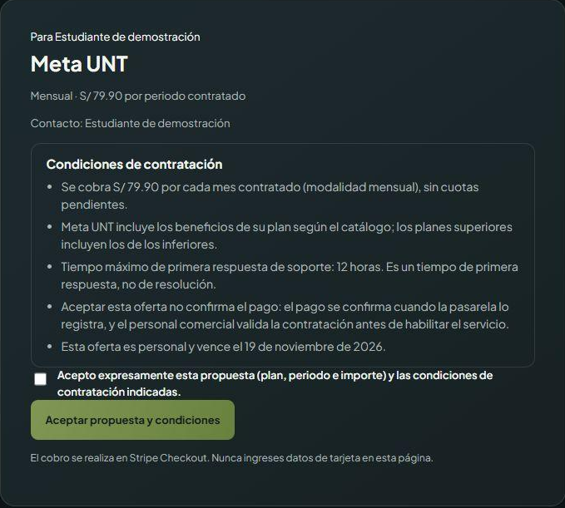

Abrir el pago de prueba desde la oferta
Después de aceptar las condiciones, la oferta permite abrir Stripe Checkout en modo de prueba. El importe se obtiene de la propuesta aceptada. Si está habilitada la demostración, Simular pago identifica expresamente un registro ficticio.
Antes de empezar Stripe debe estar configurado para pruebas. El pago registrado debe validarse desde Pendientes antes de habilitar el servicio.
- Pulse Pagar con Stripe de prueba después de aceptar las condiciones.
- Complete únicamente el recorrido de prueba indicado por el administrador en la página de Stripe.
- Al volver, revise la confirmación; si el pago se registró, espere su validación por el personal comercial.
Resultado La aplicación comprueba la confirmación de Stripe y registra el pago correspondiente. Los datos de tarjeta se introducen en Stripe, no en la oferta de LaPreDigital. La simulación no acredita un cobro real.
Figura 28
Opciones de pago después de aceptar las condiciones
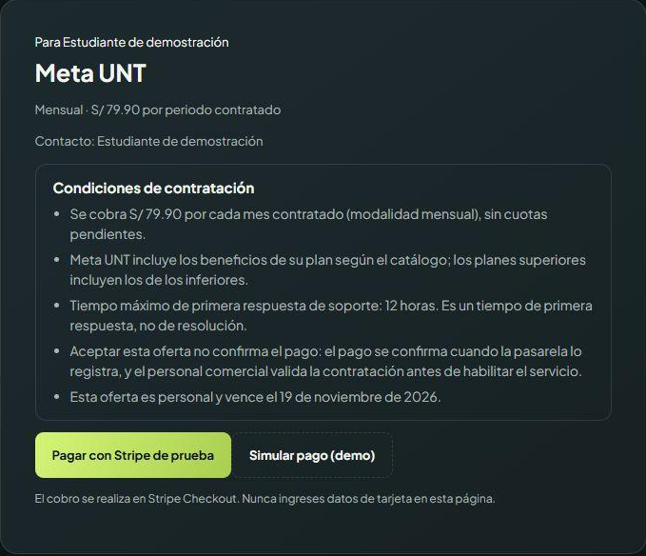

Habilitar un servicio adquirido
Servicio resume si existe una compra confirmada y si el acceso ya fue habilitado. Cuando la contratación tiene pago y validación, muestra Servicio adquirido y Pendiente de habilitación. La misma tarea puede aparecer en Servicios por habilitar dentro de Pendientes.
Antes de empezar Se necesitan pago y validación, ausencia de reembolso invalidante y un canal autorizado y configurado para entregar las credenciales. Telegram requiere vínculo; WhatsApp exige ventana utilizable o plantilla aprobada.
- Abra la pestaña Servicio de la participación correcta.
- Compruebe que figure Servicio adquirido y pulse Habilitar servicio cuando esté disponible.
- Revise el resultado y consulte Pendientes si las credenciales aún necesitan entrega.
Resultado Se prepara la cuenta del beneficiario y el envío de sus datos de acceso al contacto que aceptó la contratación, por el canal de esa contratación. La entrega se procesa separadamente.
Figura 29
Servicio adquirido pendiente de habilitación
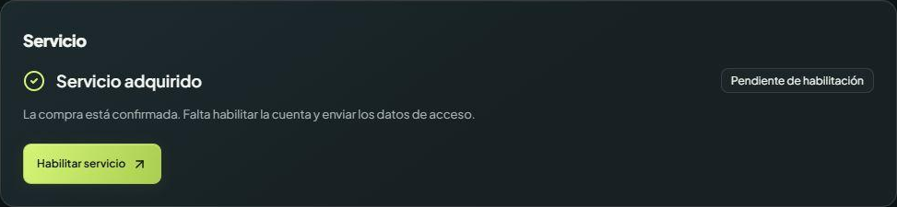

Consultar el servicio habilitado
El resumen Servicio muestra Habilitado después de registrar el acceso. Si todavía no hay compra confirmada, informa Servicio no adquirido; un pago pendiente de validación tampoco cumple todavía la condición de adquisición mostrada en este bloque.
- Abra Servicio en el expediente.
- Revise Servicio adquirido y el estado de habilitación.
- Para comprobar la entrega de datos de acceso, consulte Credenciales pendientes de entrega en Pendientes cuando exista una gestión abierta.
Resultado La consulta permite distinguir compra, habilitación y entrega de credenciales. El resumen no expone la contraseña del beneficiario. Las actividades de estudio se realizan en la plataforma educativa correspondiente.
Figura 30
Resumen del servicio adquirido y habilitado
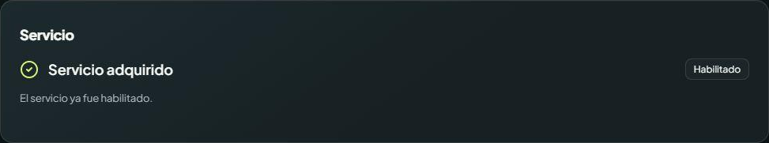

Catálogo interno

Consultar planes y tarifas mensuales
Catálogo compara Explora UNT, Ruta UNT, Meta UNT y Meta UNT Plus, con los beneficios de cada alternativa. Las tarifas se obtienen del catálogo vigente. El periodo mensual y el semestral corresponden a importes totales del periodo contratado.
- Abra Catálogo y seleccione Mensual.
- Compare los beneficios y el importe del plan.
- Pulse Seleccionar contacto o Abrir contactos para continuar desde el expediente adecuado.
Resultado Consultar el catálogo no crea por sí solo una propuesta ni un pago. La propuesta debe prepararse en el contexto de una participación y un mensaje entrante.
Figura 31
Tarifas mensuales y selección del contacto en el catálogo interno
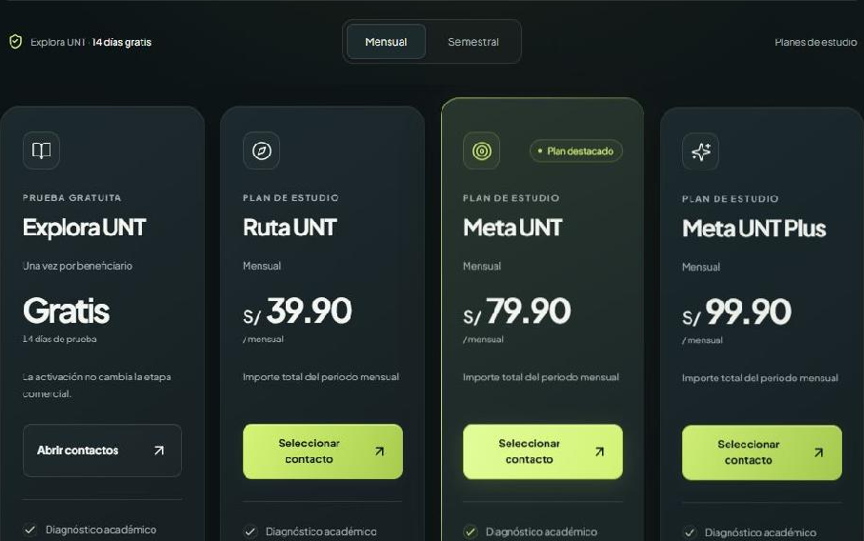

Comparar la modalidad semestral
El selector de periodo cambia las modalidades e importes que pueden ofrecerse. Ruta UNT dispone únicamente de modalidad mensual; Meta UNT y Meta UNT Plus ofrecen las modalidades mensual y semestral previstas en el catálogo.
- Seleccione Semestral en el catálogo.
- Revise qué planes tienen una tarifa disponible para ese periodo.
- Vuelva a Mensual si necesita una opción que no se ofrece semestralmente.
Resultado La pantalla muestra el importe total del semestre para las combinaciones disponibles. No se debe preparar una tarifa inexistente ni inferir cuotas o promociones que el catálogo no contempla.
Figura 32
Comparación de planes con modalidad semestral
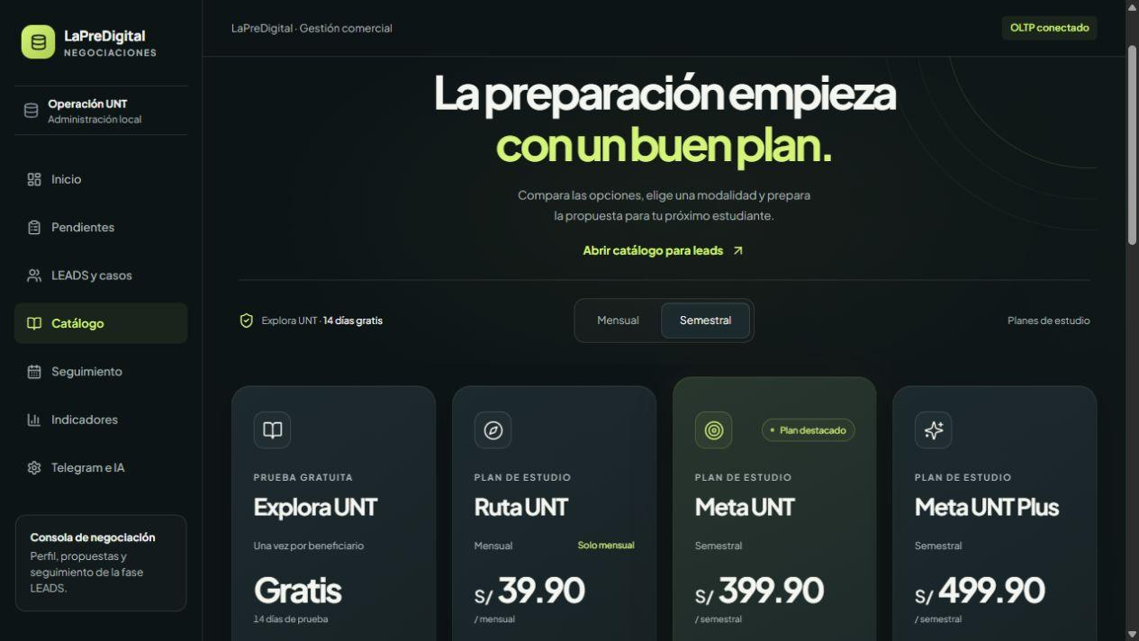

Seguimiento autorizado

Consultar la agenda y revisar vencimientos
Seguimiento presenta la secuencia de siete intentos y los parámetros vigentes. Los días habituales son 0, 1, 2, 5, 10, 17 y 27 desde el inicio del seguimiento autorizado. El expediente permite consultar la agenda específica de una participación.
Antes de empezar Los envíos necesitan autorización y un canal utilizable. Solo los intentos entregados cuyo plazo terminó sin respuesta cuentan en el contador; los omitidos no se reprograman.
- Abra Seguimiento y revise días y parámetros.
- Pulse Revisar vencimientos para ejecutar la revisión manual.
- Consulte después la prioridad, los intentos y los pendientes del caso que necesite atención.
Resultado La revisión manual puede evaluar vencimientos y aplicar mantenimiento; no envía mensajes por sí sola. Los procesos automáticos dependen de los conectores y del seguimiento habilitado. Una reactivación no reinicia la agenda original.
Figura 33
Agenda y revisión manual de vencimientos
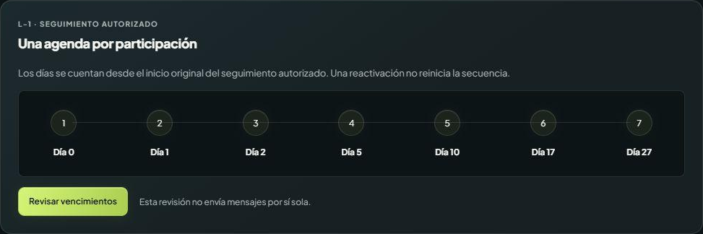

Indicadores de la fase LEADS

Consultar el resumen de indicadores
Indicadores presenta los seis KPI del informe con numerador, denominador, porcentaje y semáforo. La fuente es el DataMart. Una ventana de medición aún abierta se marca como Provisional y un denominador cero se muestra como No aplicable.
Antes de empezar El administrador debe haber preparado y cargado el DataMart. Los semáforos representan las metas académicas propuestas para el proyecto.
- Entre a Indicadores y compruebe el origen mostrado.
- Revise el porcentaje junto a las cantidades y la unidad de conteo.
- Identifique ventanas abiertas y use el detalle para interpretar el resultado.
Resultado La consulta muestra los datos cargados en el DataMart. Un porcentaje de demostración no acredita resultados operativos reales; los ejemplos de este manual utilizan datos ficticios.
Figura 34
Resumen de los seis indicadores de la fase LEADS
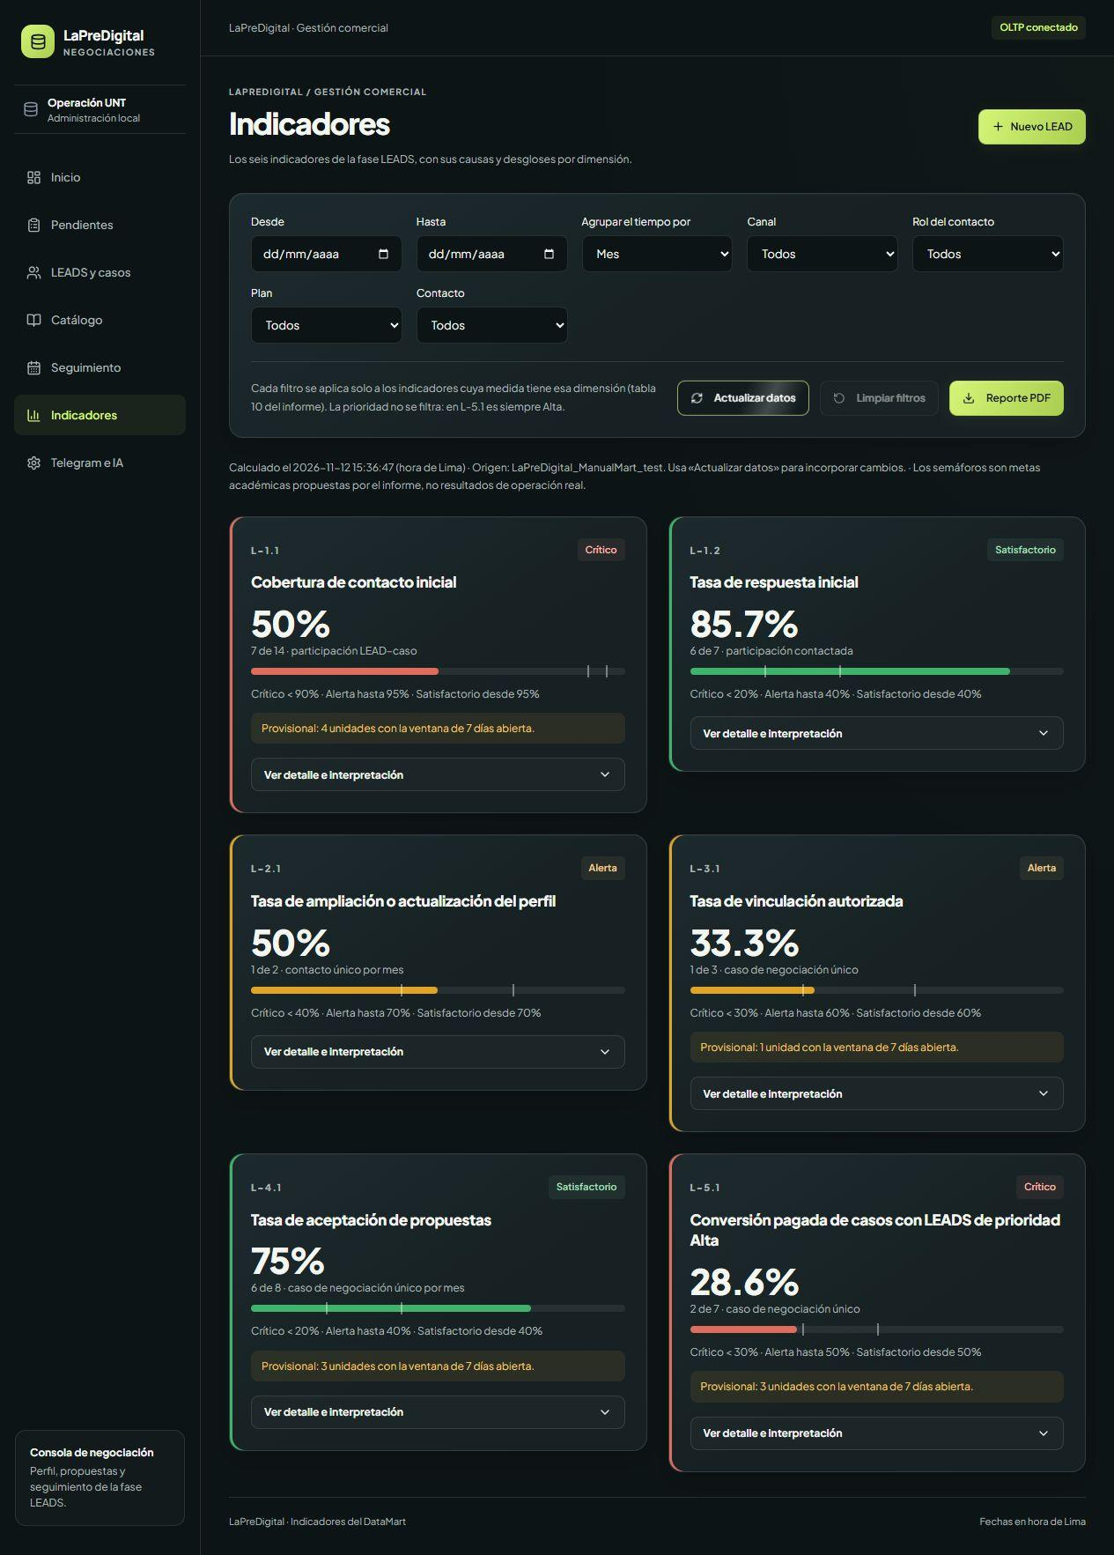

Aplicar filtros por periodo y dimensión
Los filtros permiten seleccionar fechas, agrupación temporal, canal, rol, plan y contacto. Cada filtro se aplica únicamente a los indicadores cuyas medidas incluyen esa dimensión. La prioridad de L-5.1 es una condición de entrada y no un filtro de prioridades distintas.
- Indique Desde y Hasta cuando necesite acotar el periodo.
- Elija Año, Trimestre, Mes o Día y las dimensiones pertinentes.
- Use Limpiar filtros para volver a la consulta general.
Resultado Se recalcula la vista sobre los hechos ya cargados. Cambiar filtros no ejecuta el ETL ni incorpora los cambios recientes del sistema transaccional.
Indicadores | Filtros que afectan el cálculo
L-1.1 y L-1.2 | Tiempo, contacto, canal y rol
L-2.1 | Tiempo, contacto, canal y rol
L-3.1 | Tiempo, contacto que declara la necesidad, canal y rol
L-4.1 | Tiempo, canal y plan
L-5.1 | Tiempo, contacto y rol de la primera Alta; prioridad Alta como condición

Figura 35
Filtros de periodo y dimensiones aplicables
Tenga en cuenta Al cambiar un filtro, la consola indica cuántos indicadores lo admiten. Las tarjetas que lo aplican muestran la marca «se aplica» y las demás se atenúan, porque esa dimensión no forma parte de su cálculo (tabla de filtros de la sección Interpretar los indicadores). Limpiar filtros vuelve a la vista completa.
Figura 36
Indicadores que admiten el filtro de canal
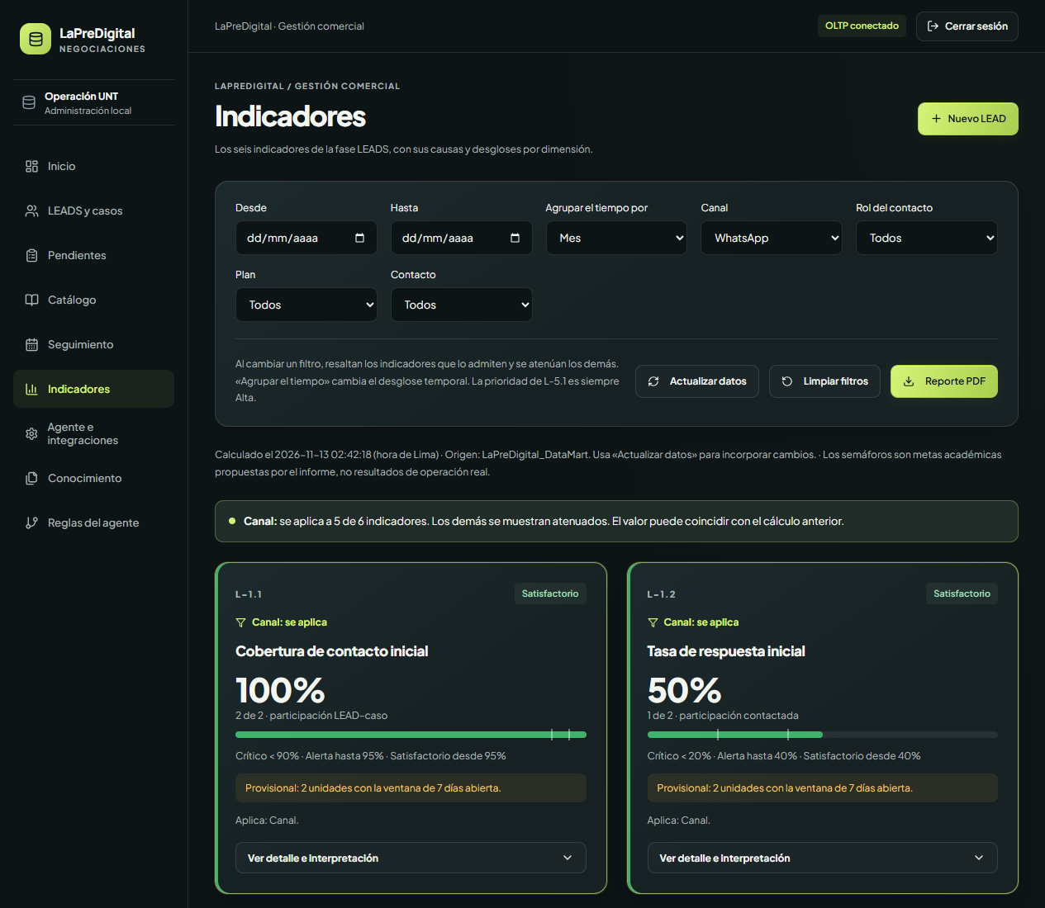

Interpretar causas y desgloses
Ver detalle e interpretación muestra qué mide el indicador, su fórmula, medidas, explicación y causas por las que algunas unidades no alcanzan el resultado. Las pestañas de dimensión permiten consultar los segmentos disponibles y las unidades recientes.
- Abra Ver detalle e interpretación en la tarjeta elegida.
- Revise Qué mide, Cómo leerlo y Por qué no se cumple.
- Cambie Tiempo, Contacto, Canal, Rol o Plan cuando el indicador ofrezca esa dimensión.
Resultado El desglose ayuda a localizar grupos que requieren revisión. Los segmentos pueden compartir contactos o casos; sus cantidades no deben sumarse sin respetar la unidad de conteo del indicador.
Figura 37
Detalle causas y desglose por canal
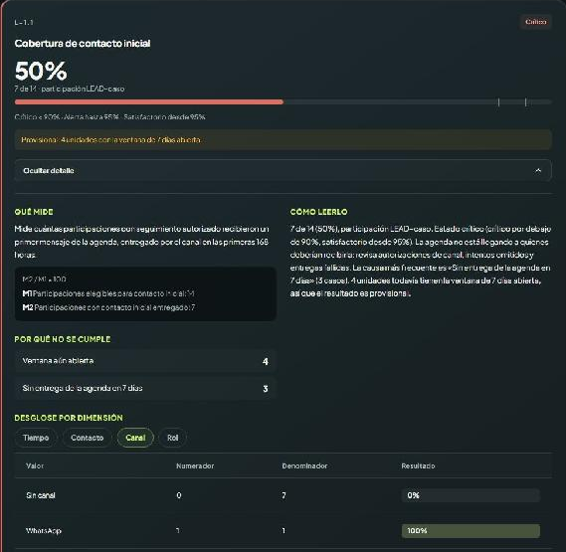

Actualizar los datos y exportar el reporte
Actualizar datos vuelve a cargar las dimensiones y los hechos desde el sistema transaccional. Reporte PDF genera el informe con los filtros seleccionados. La hora de consulta y el nombre de la base ayudan a identificar el contexto del resultado.
- Pulse Actualizar datos y espere a que termine la carga.
- Revise los indicadores y seleccione los filtros que desea presentar.
- Pulse Reporte PDF y guarde el documento desde el navegador.
Resultado El PDF conserva el resumen, la interpretación y los desgloses de la consulta. Si la actualización falla, revise el mensaje y solicite al administrador comprobar la preparación o disponibilidad del DataMart.
Figura 38
Resumen del reporte PDF generado por la aplicación
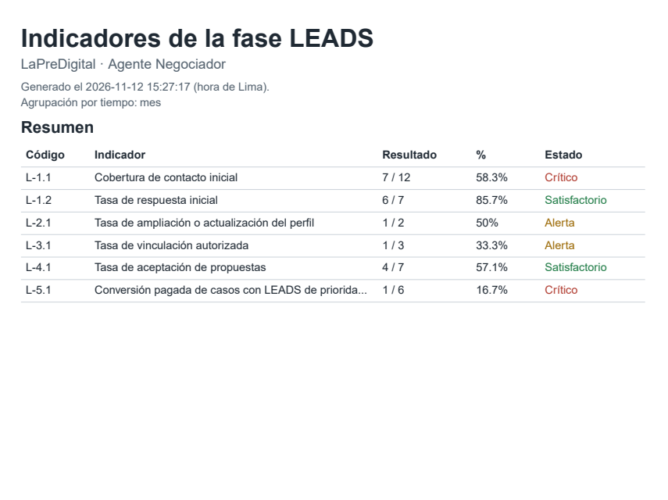

Agente e integraciones

Consultar el estado de los servicios
Agente e integraciones informa sobre Telegram, OpenAI, Ollama y el proceso de seguimiento. Configurado y habilitado señala condiciones de conexión; no confirma que un mensaje específico haya sido entregado. La disponibilidad del modelo es independiente del estado comercial de un caso.
- Abra Agente e integraciones y pulse Actualizar estado.
- Revise las tarjetas de canal, proveedor de IA y seguimiento.
- Si falta configuración o un proveedor no responde, solicite revisión al administrador.
Resultado La consulta permite identificar dependencias disponibles. El servicio puede usar OpenAI y recurrir a Ollama si están configurados; los envíos concretos se comprueban en su conversación y en Pendientes.
Tenga en cuenta Las credenciales de integración se configuran por el administrador y no se introducen en los formularios de los contactos.
Figura 39
Consulta del estado de integraciones y modelos
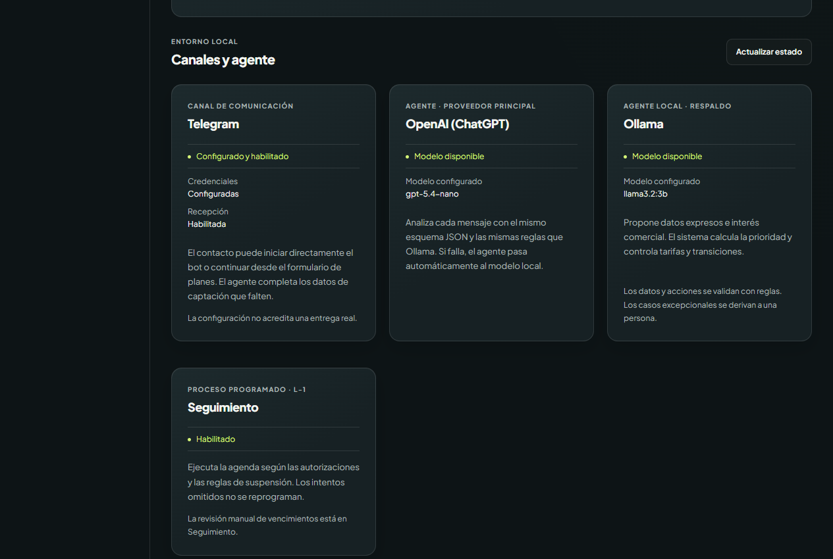

Vincular Telegram con un contacto existente
En el expediente, Vinculación con Telegram despliega la opción Crear enlace para el contacto. El enlace permite que la persona abra el bot y lo vincule con su registro. La vinculación del canal y la autorización de seguimiento se completan siguiendo las indicaciones del bot.
Antes de empezar El bot debe estar configurado y el enlace debe utilizarlo la persona a la que corresponde el registro. Para WhatsApp, la conversación continúa desde su botón público y se identifica al contacto por los datos registrados.
- Abra el expediente y despliegue Vinculación con Telegram.
- Pulse Crear enlace para el contacto y compártalo de forma personal con su destinatario.
- Pida que abra el enlace y pulse Iniciar dentro de su cuenta de Telegram.
Resultado El enlace es de un solo uso y vence a los diez minutos. El contacto puede autorizar o revocar el seguimiento mediante las opciones del chat; el expediente conserva los permisos por canal.
Figura 40
Preparación de un enlace personal para Telegram
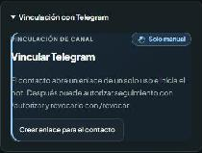

Configurar las recomendaciones con datos
Recomendaciones con datos permite que el agente ordene las alternativas que caben en el presupuesto según los planes que contrataron estudiantes con la misma carrera y disponibilidad. Sin ese historial, recomienda por perfil y presupuesto.
Antes de empezar La opción solo se puede activar con al menos 50 LEADs registrados; el contador muestra cuántos hay.
- Abra Agente e integraciones y revise el contador de LEADs registrados.
- Active Usar el historial de LEADs para recomendar cuando el contador alcance el mínimo.
- Despliegue Probar cómo respondería el agente, escriba carrera, disponibilidad y presupuesto, y elija el origen del ejemplo.
- Pulse Ver ejemplo simulado o Probar con historial registrado y lea la respuesta.
Resultado La vista previa muestra la recomendación que daría el agente. No envía mensajes ni crea LEADs; el ejemplo simulado se marca como EJEMPLO SIMULADO.
Tenga en cuenta Las preferencias solo se atribuyen con cinco estudiantes comparables, a partir de contrataciones pagadas y validadas. Los beneficios y precios que explica el agente salen de los documentos de Conocimiento.
Figura 41
Vista previa de una recomendación con datos simulados
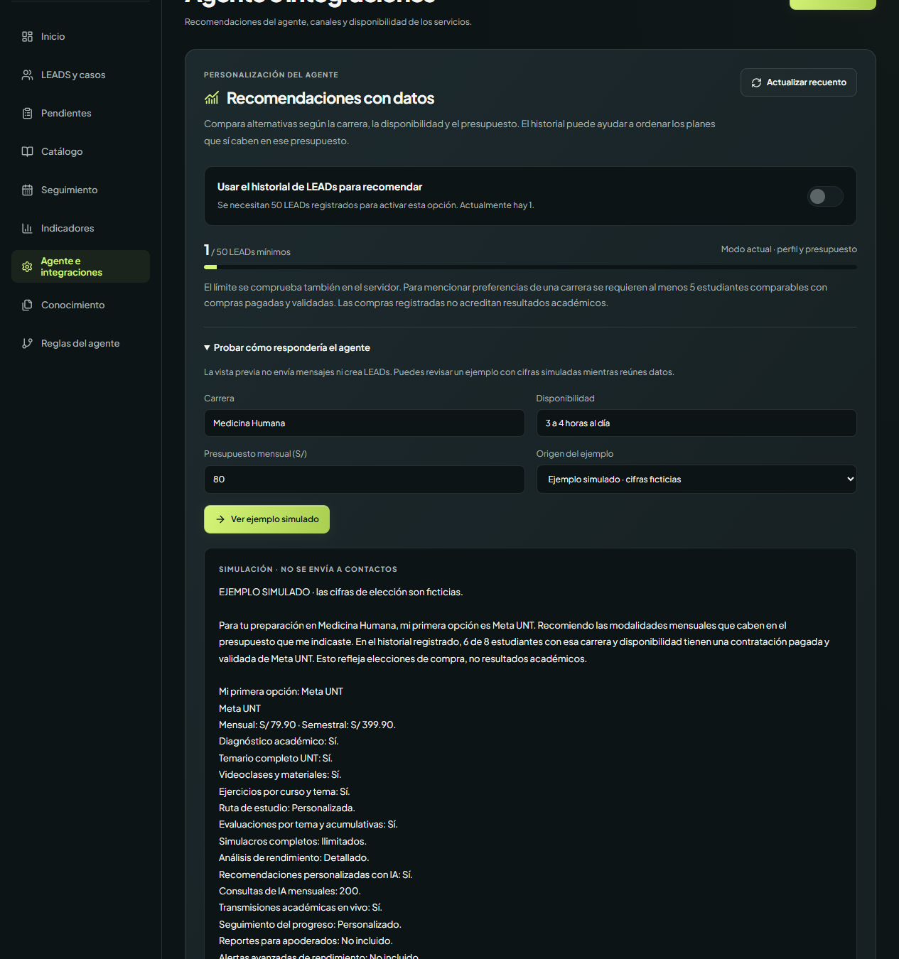

Conocimiento del agente

Consultar y editar un documento
Conocimiento reúne los documentos que el agente consulta para responder sobre planes, precios, condiciones y procesos. Cada documento tiene título, fuente, palabras clave opcionales y su contenido.
Antes de empezar Los precios de los documentos son informativos. Las propuestas y los cobros se calculan con las tarifas vigentes del catálogo, así que un cambio de precio debe hacerse en ambos lugares.
- Abra Conocimiento y busque el documento por su título o por su estado.
- Seleccione el documento y revise su contenido en la vista de edición o en Vista de lectura.
- Edite el título, la fuente, las palabras clave o el contenido.
- Marque Disponible para el agente si debe usarlo y pulse Guardar cambios.
Resultado El documento se guarda con una versión nueva y el agente consulta su contenido actualizado. Si otra persona lo cambió al mismo tiempo, la consola avisa en lugar de sobrescribirlo.
Tenga en cuenta Descargar texto obtiene el contenido como archivo. Eliminar retira el documento y sus fragmentos de búsqueda.
Figura 42
Edición de un documento de conocimiento
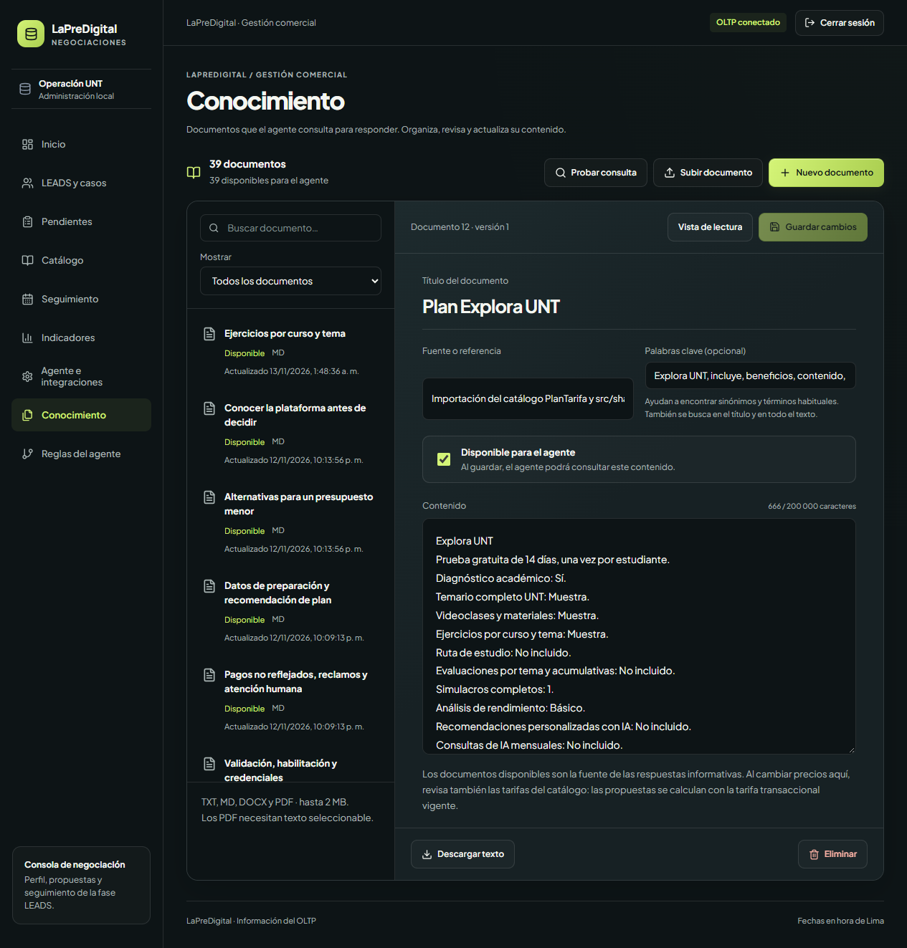

Crear o subir un documento
Nuevo documento abre un documento en blanco. Subir documento extrae el texto de un archivo TXT, Markdown, DOCX o PDF con texto seleccionable, de hasta 2 MB.
Antes de empezar Un PDF escaneado no tiene texto seleccionable y necesita reconocimiento óptico externo antes de subirlo.
- Pulse Nuevo documento o Subir documento y elija el archivo.
- Revise el texto extraído y corrija lo necesario.
- Escriba palabras clave si ayudan a encontrar sinónimos o términos habituales.
- Marque Disponible para el agente y pulse Guardar cambios.
Resultado Los archivos subidos quedan como borradores hasta que se marcan como disponibles y se guardan. El archivo original se conserva aparte del texto editado.
Figura 43
Biblioteca de documentos del agente
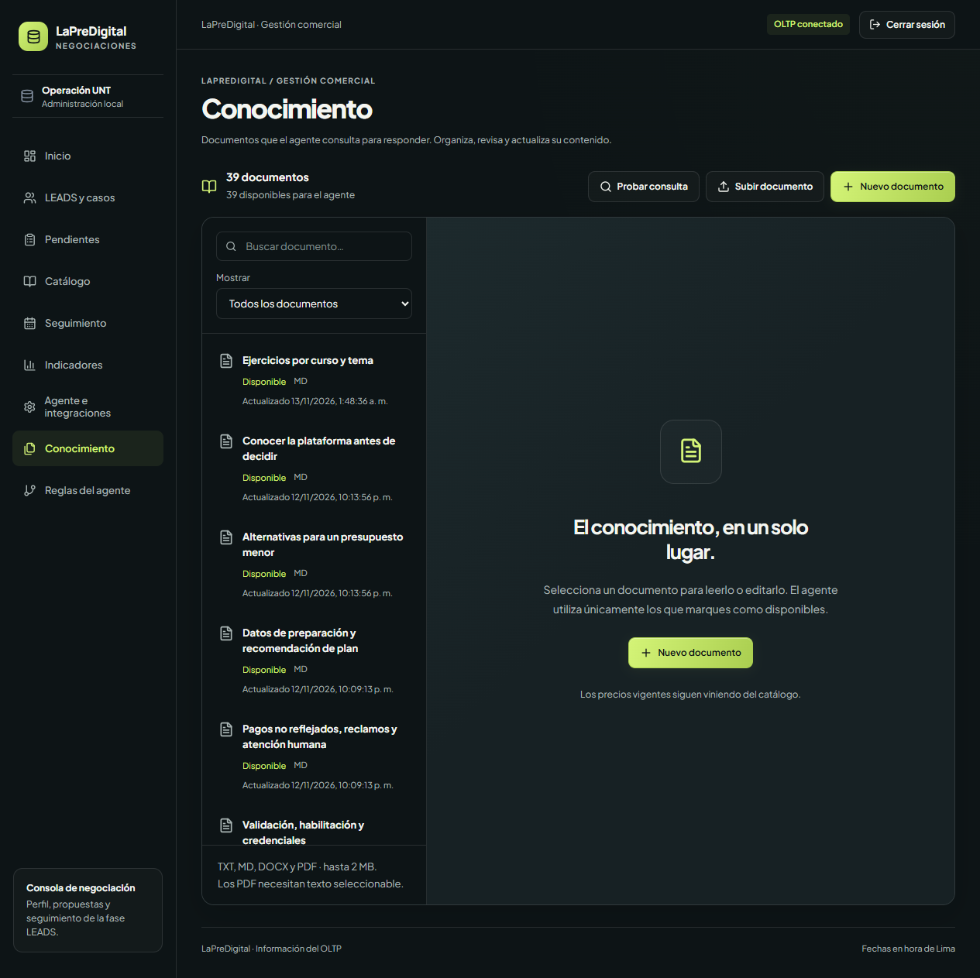

Probar una consulta
Probar consulta muestra qué fragmentos de los documentos disponibles usaría el agente para responder una pregunta.
- Pulse Probar consulta.
- Escriba una pregunta como la haría un interesado, por ejemplo «¿Cuánto cuesta Meta UNT al mes?».
- Pulse Buscar en los documentos y revise los fragmentos con su documento y versión.
Resultado La prueba no envía mensajes. Si no aparece el fragmento esperado, agregue palabras clave o mejore el texto del documento y vuelva a guardarlo.
Tenga en cuenta Solo se consultan los cambios guardados de los documentos marcados como disponibles.
Figura 44
Fragmentos recuperados para una pregunta de prueba
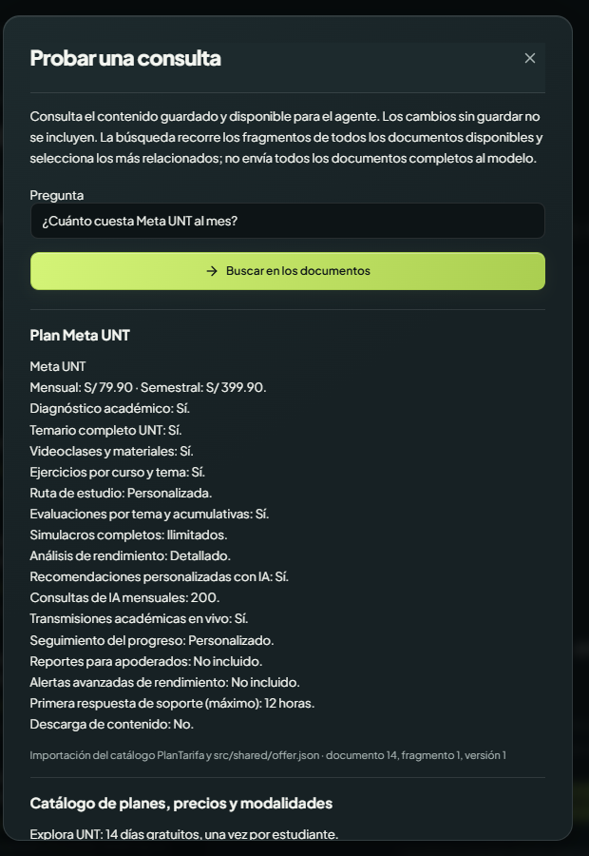

Reglas del agente

Configurar las preguntas y las acciones automáticas
Reglas del agente define qué datos pide el agente, en qué orden y qué enlaces prepara por su cuenta: propuestas, prueba gratuita e invitaciones a responsables.
Antes de empezar Guardar una regla no envía mensajes ni cambia conversaciones anteriores; se aplica a las solicitudes nuevas.
- Abra Reglas del agente.
- Marque o desmarque Solicitar datos de preparación, Añadir preguntas opcionales y Recomendar al completar el perfil.
- Marque o desmarque la preparación automática de enlaces de propuestas, de prueba y de invitaciones a responsables.
- Ordene las preguntas básicas con los selectores y pulse Guardar reglas.
Resultado El agente aplica la configuración guardada. Si se desactiva un tipo de enlace, esa solicitud pasa al equipo comercial como pendiente.
Tenga en cuenta Las comprobaciones de identidad, autorizaciones, requisitos de la prueba, tarifas y confirmación de pago siguen siendo obligatorias aunque se cambien las reglas.
Figura 45
Configuración de las reglas del agente
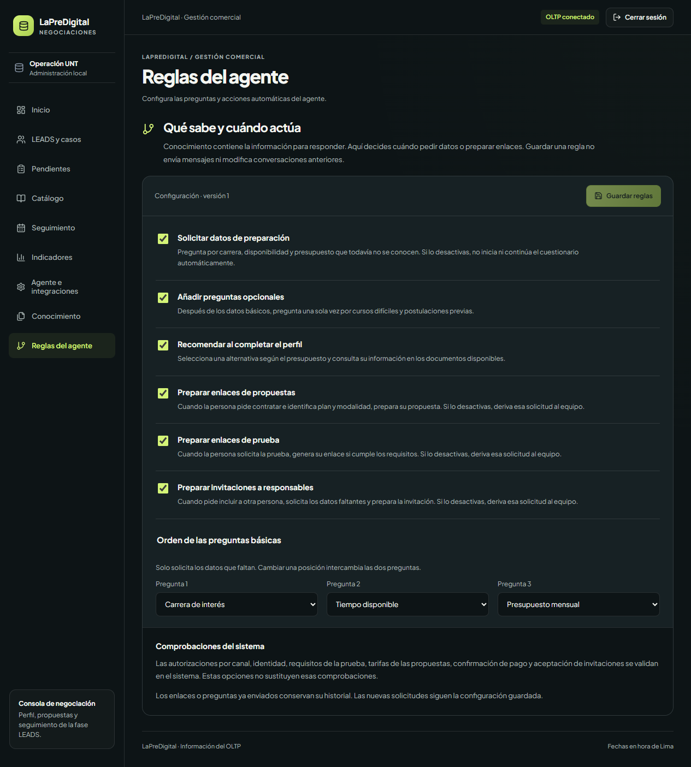

Referencia de operación

Resolver situaciones frecuentes
Antes de registrar otra vez o repetir una entrega, compruebe el estado del caso y la evidencia disponible. La siguiente referencia relaciona lo que aparece en pantalla con la revisión que corresponde realizar.
Situación | Qué revisar o hacer
La solicitud dice Revisar identidad | Confirme con la persona el correo, el rol y el estudiante; complete la captación.
La solicitud desapareció al registrarla | Busque su participación en Negociaciones registradas; las vinculadas salen de revisión.
El mismo nombre aparece varias veces | Compare beneficiario y caso. Puede haber varias participaciones de un contacto.
No se puede guardar una evaluación | Revise que el caso esté abierto y que Consulta o Compra tengan mensaje de respaldo.
El enlace de Telegram venció | Prepare un enlace nuevo y pida a su destinatario que lo use dentro de diez minutos.
La entrega aparece Fallida o Incierta | Revise el canal. Verifique las entregas inciertas antes de solicitar otro envío.
Servicio no adquirido tras aceptar | Compruebe el pago y su validación. Aceptar condiciones no completa la contratación.
Servicio habilitado sin credenciales recibidas | Consulte Credenciales pendientes de entrega y solicite revisión de la causa.
Los indicadores no reflejan cambios recientes | Use Actualizar datos; cambiar filtros solo consulta el contenido ya cargado.
Un indicador muestra No aplicable | El denominador es cero para esa selección. Revise las cantidades y los filtros.
Explora UNT no permite otra activación | Compruebe si el beneficiario ya utilizó su prueba; no se reinicia con otro contacto.
WhatsApp pide compartir el número | La cuenta de WhatsApp no comparte su número con empresas. La persona debe tocar el botón para compartirlo una vez; luego el agente la reconoce por su registro.
Telegram dice que la cuenta ya está vinculada a otra persona | Ese Telegram pertenece a otro contacto. Cada persona debe abrir su enlace desde su propia cuenta; el enlace sigue siendo válido para su dueño.
El agente pregunta por el estudiante y no por quien escribe | Es lo esperado cuando escribe una madre, un padre o un apoderado: el agente se refiere al estudiante por su nombre.
El agente no envió la invitación directamente al responsable | Solo puede escribirle si ya es contacto con un canal autorizado y disponible. Si no, el estudiante recibe el enlace para reenviarlo.
El agente no responde con un precio o beneficio | Revise en Conocimiento que exista un documento disponible con esa información y use Probar consulta.

Interpretar los indicadores
Cada tasa divide un resultado por su población elegible y multiplica por cien. Las cantidades M permiten revisar la base del cálculo. No aplicable significa que no existe denominador para la selección, y Provisional advierte que todavía puede transcurrir parte de la ventana de observación.
Indicador | Cálculo | Qué mide
L-1.1 | M2 / M1 × 100 | Participaciones elegibles que recibieron contacto inicial en la ventana.
L-1.2 | M3 / M2 × 100 | Participaciones contactadas que respondieron en la ventana.
L-2.1 | M5 / M4 × 100 | Contactos consultados que aportaron un dato nuevo o actualizado.
L-3.1 | M7 / M6 × 100 | Casos con necesidad de responsable que lograron el vínculo autorizado.
L-4.1 | M9 / M8 × 100 | Casos con propuestas entregadas que recibieron aceptación oportuna.
L-5.1 | M11 / M10 × 100 | Casos desde su primera Alta que lograron contratación pagada a tiempo.

Los resultados deben leerse con su periodo de cohorte, su fecha de actualización y los filtros efectivos. La ventana general de observación es de siete días o 168 horas, según las reglas de cada indicador. L 4 considera el caso dentro del mes; L 5 parte de su primera Alta y aplica las exclusiones de beca correspondientes.
Data Mart es la base dimensional preparada para el análisis. Actualizar datos carga dimensiones y hechos desde la base transaccional. Cambiar filtros o abrir un desglose consulta la última carga disponible; no ejecuta una carga nueva.
Entregado, respondido, aceptado, pagado, validado y habilitado describen eventos distintos. Revise el evento que exige el indicador o la tarea, sin deducirlo a partir de otro estado comercial.

